Update AfsprakenProgramma 0.23.07-beta

13 februari 2018

Inhoud

Toont alleen relevante afdelings menu’s 3

PICU Voeding wijzigingen 4

Opmerking velden blokkeren ongeldige tekens 5

Indien log in geen arts is wordt de naam niet getoond op prints 6

PICU TPN aanpassingen 7

Laat waarschuwing zien wanneer een eiwit samenstelling wordt gekozen zonder dat een TPN dag is geselecteerd. 7

TPN eiwit selectie 7

Afwijdende eiwit samenstelling 8

Verwijderen eiwit samenstelling bij nul waard 8

Berekening inloop tijd SST2 9

SMOF 9

Discontinue medicatie 10

Correctie deelbaarheid 10

Frequentie keuze 10

Medicament keuze 11

Dosering berekening 12

Oplossingen parenteralia 13

Epiduralen 14

## Toont alleen relevante afdelings menu’s

NICU

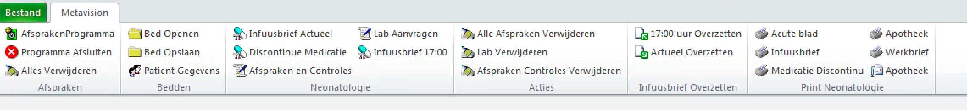

PICU

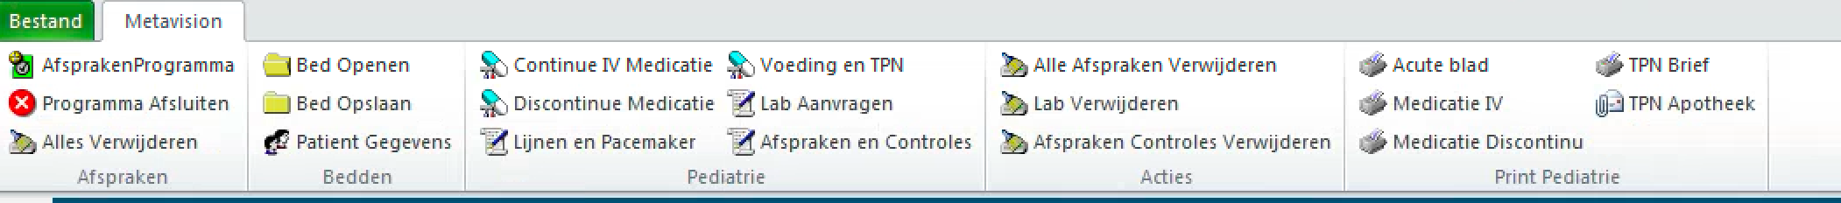

## PICU Voeding wijzigingen

* Laat percentage zien bij poeder
* Importeert poeders correct in MetaVision
* Bij ophogen frequentie of hoeveelheid komt automatisch een begin waarde te staan

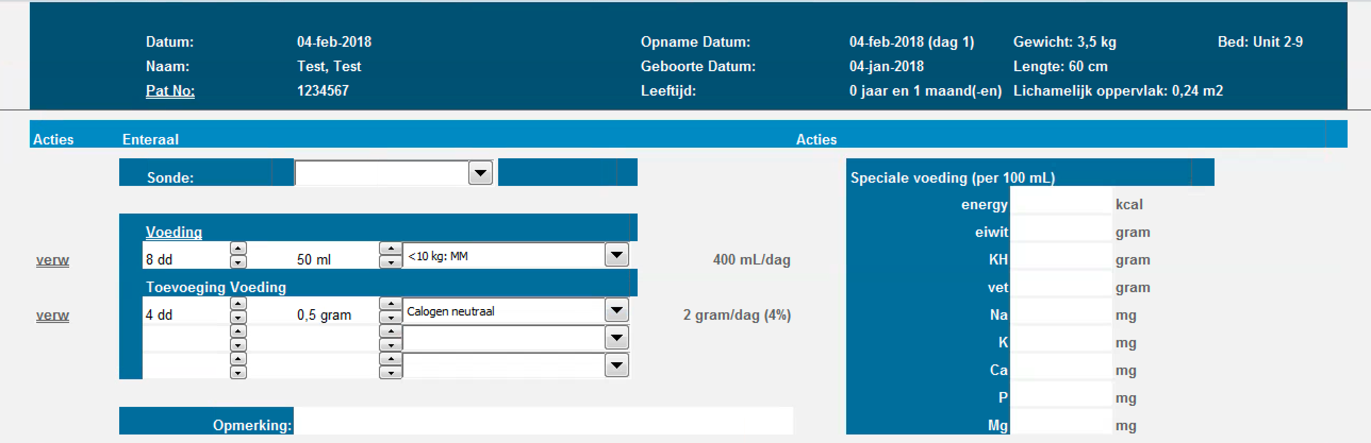

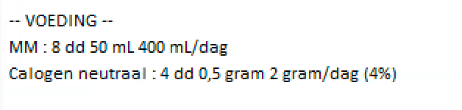

## Opmerking velden blokkeren ongeldige tekens

* Kan niet starten met een ‘=’
* De volgende tekens worden geblokkeerd: <>&

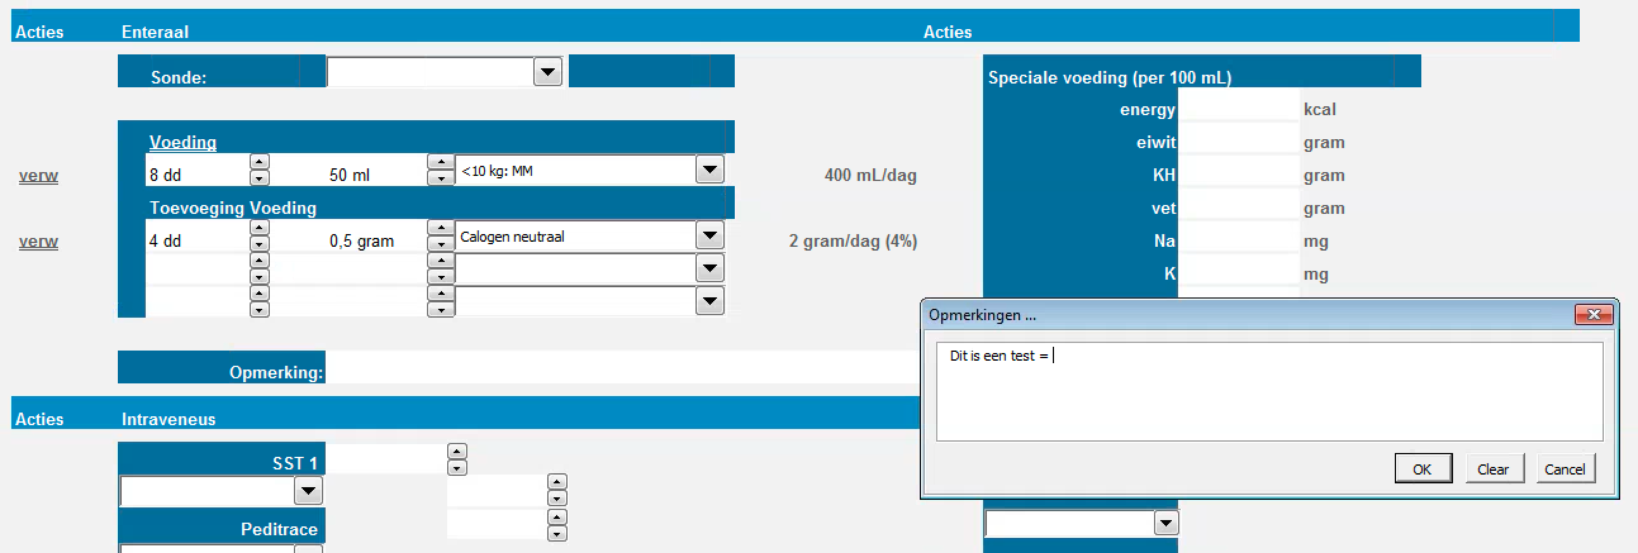

## Indien log in geen arts is wordt de naam niet getoond op prints

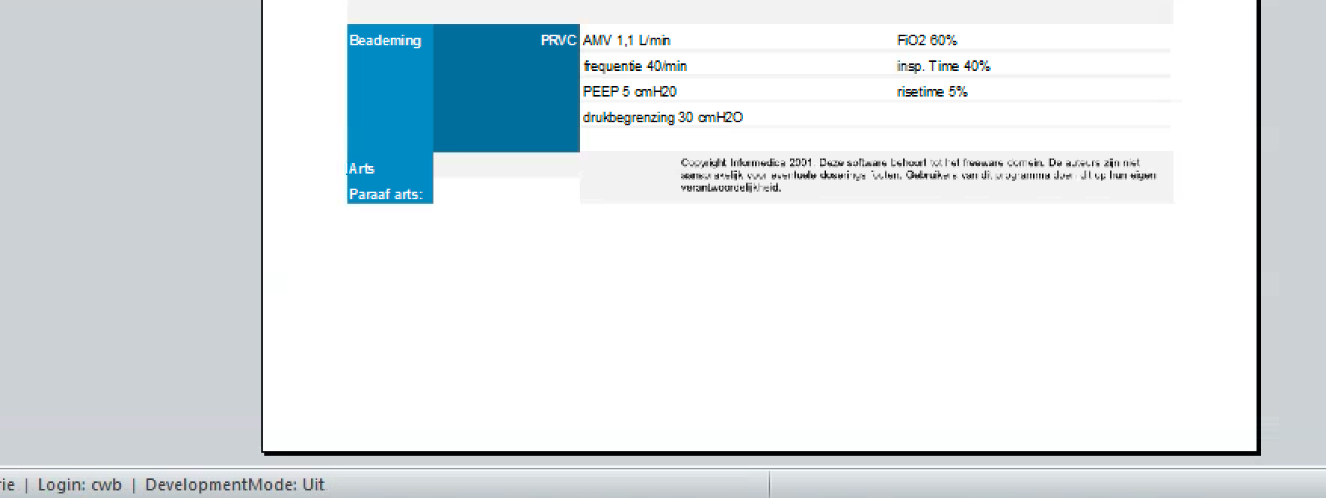

## PICU TPN aanpassingen

### Laat waarschuwing zien wanneer een eiwit samenstelling wordt gekozen zonder dat een TPN dag is geselecteerd.

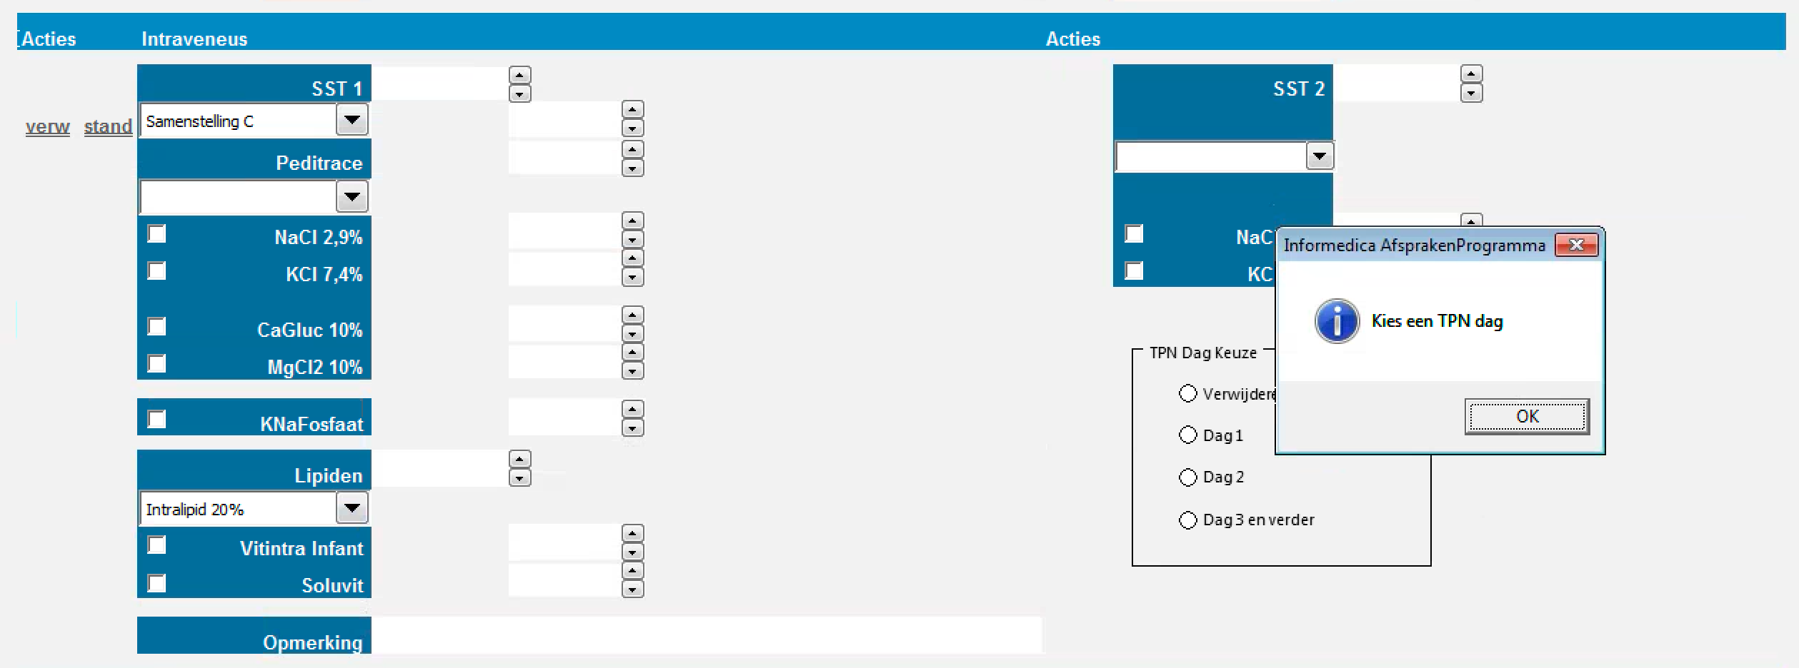

### TPN eiwit selectie

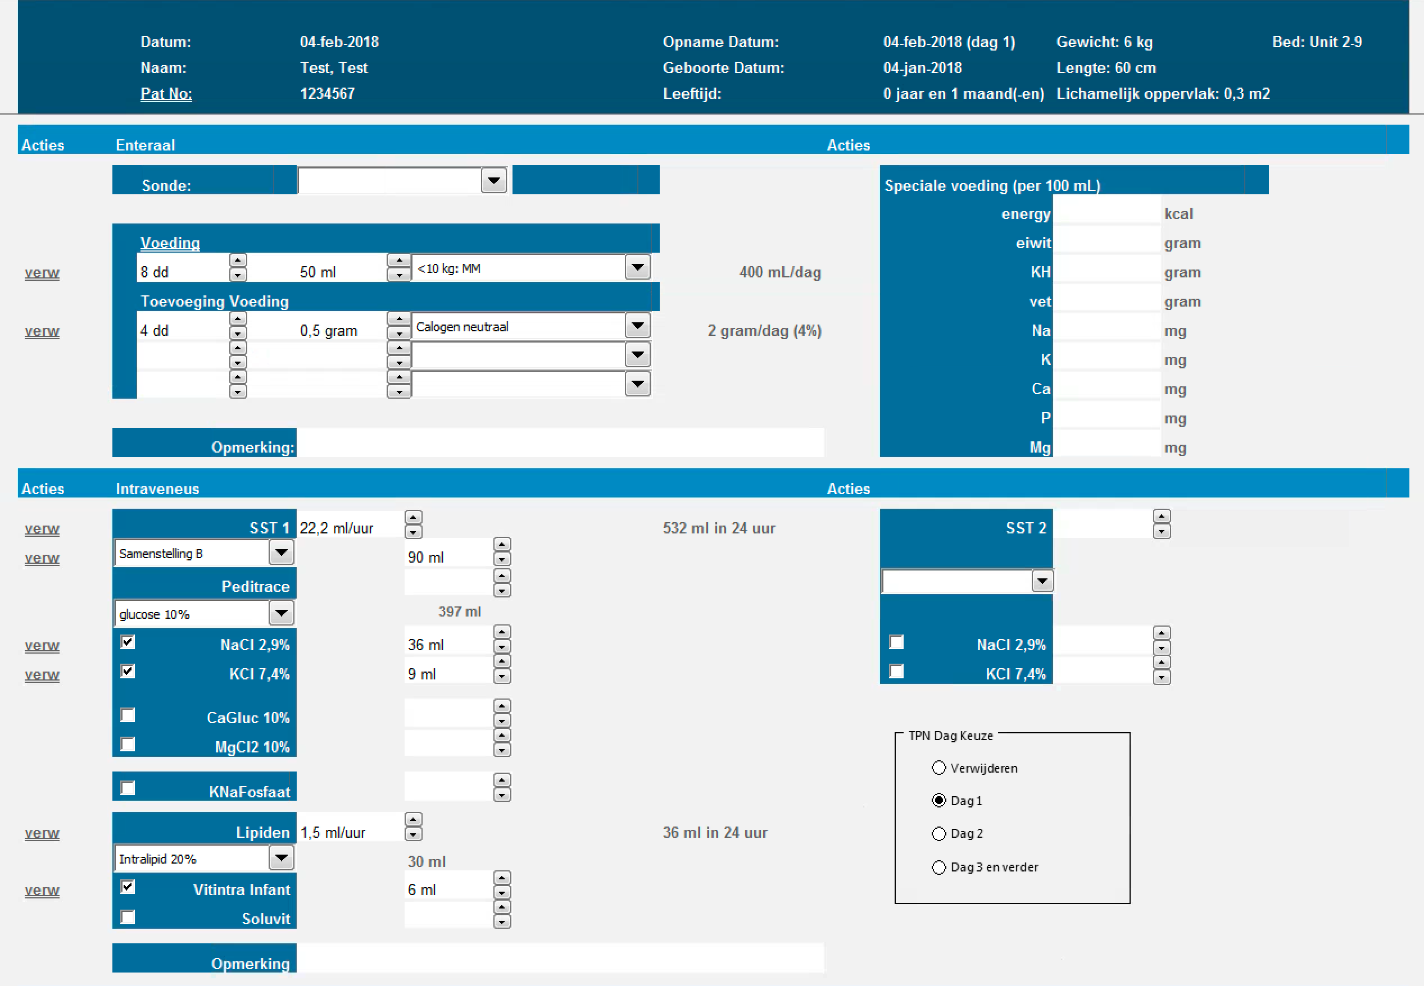

De automatische samenstelling selectie pakt de juiste samenstelling wanneer het gewicht een grenswaarde is met de volgende categorie (B.V. 2 – 6 kg, vs. 7 – 20 kg).

### Afwijdende eiwit samenstelling

Bij een afwijkende samenstelling voor het gewicht wordt het blad met de samenstelling geselecteerd.

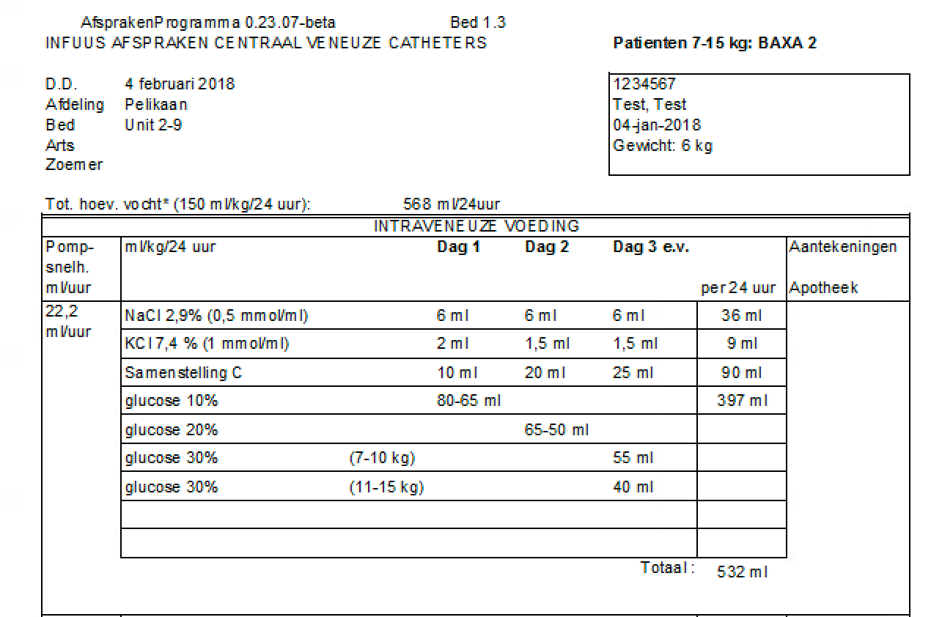

### Verwijderen eiwit samenstelling bij nul waard

Bij opgeven van hoeveelheid 0 ml voor een eiwit samenstelling wordt de samenstelling automatisch verwijderd.

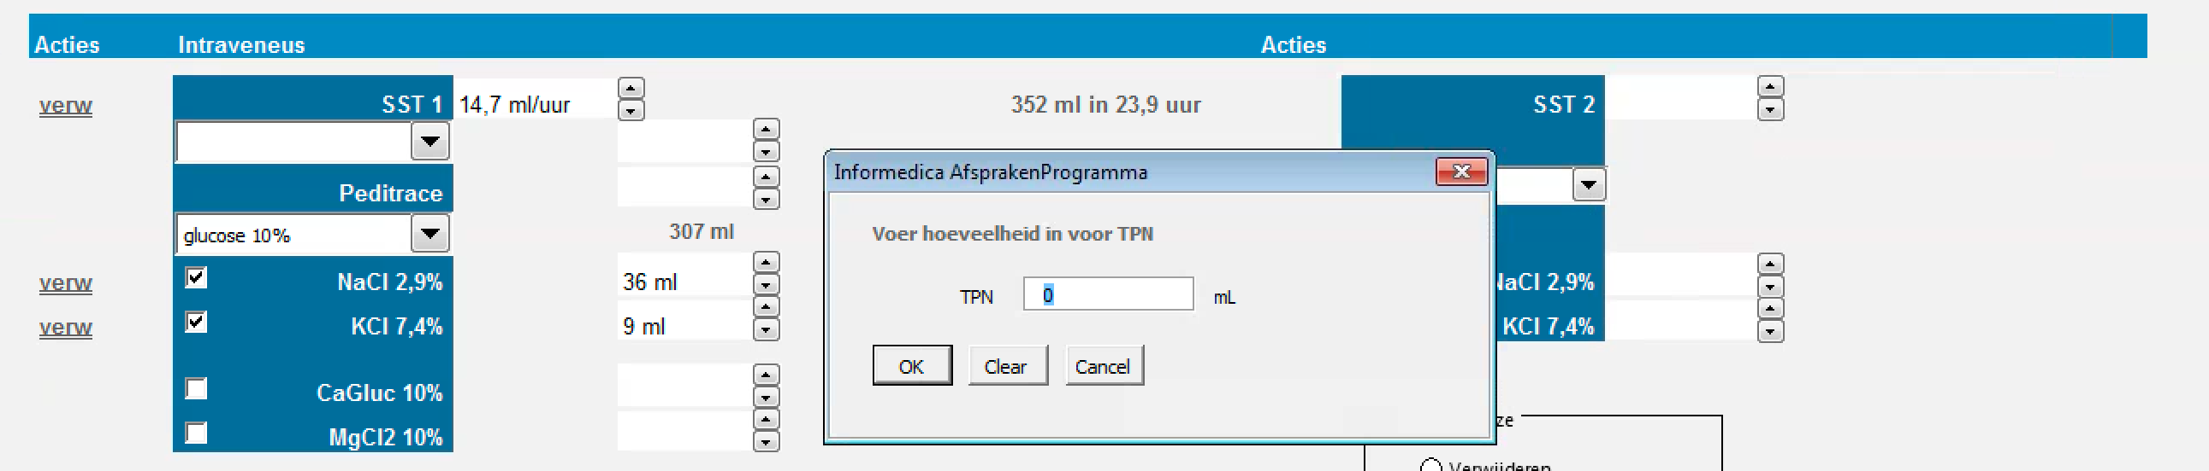

### Berekening inloop tijd SST2

Inloop tijd wordt nu correct berekend voor SST2

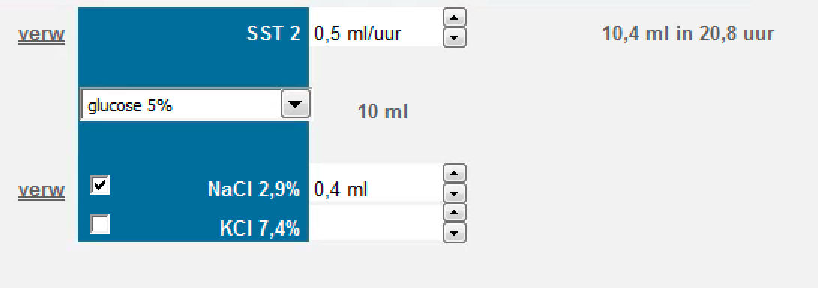

### SMOF

SMOF is als optie toegevoegd voor TPN

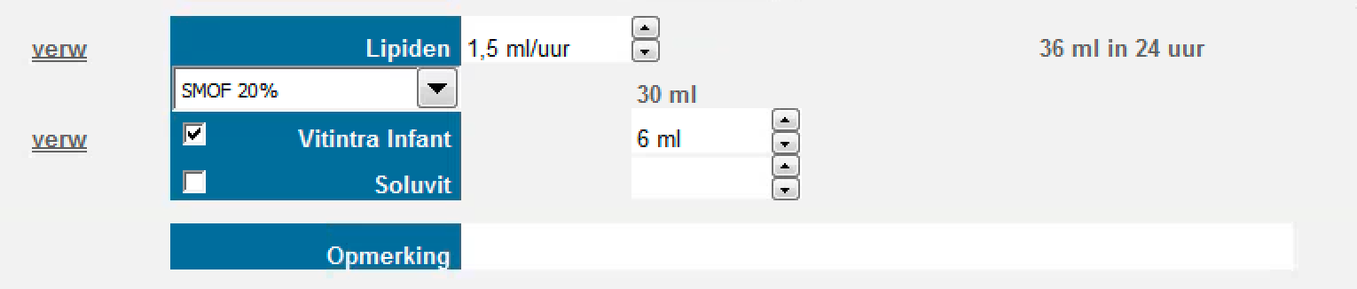

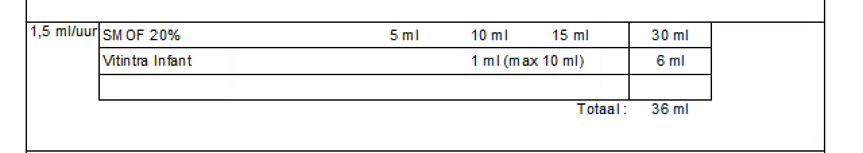

## Discontinue medicatie

### Correctie deelbaarheid

De keerdosering corrigeert voor deelbaarheid na invoer van alle cijfers

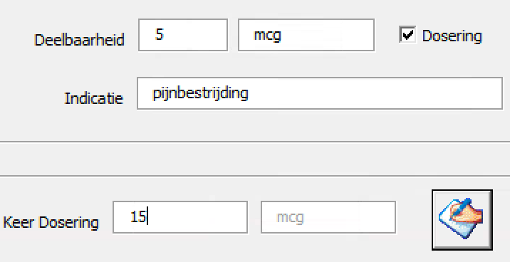

### Frequentie keuze

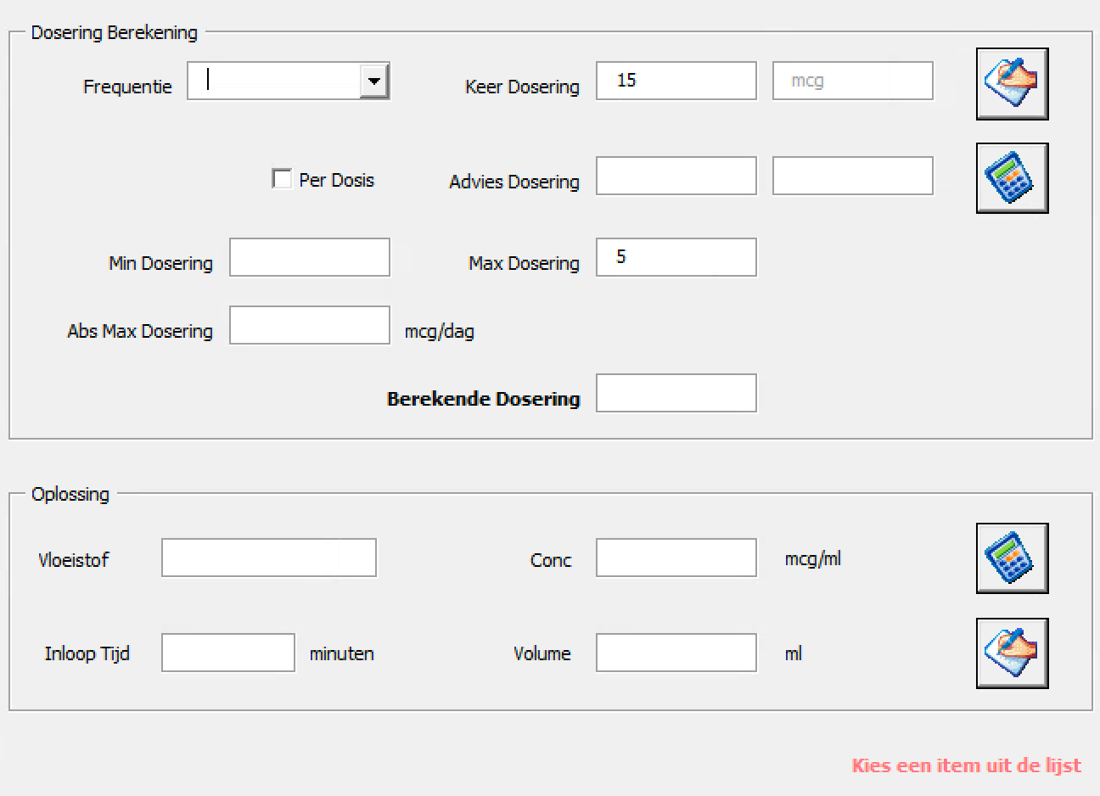

Bij frequentie keuze uit lijst die niet bestaat komt een melding

### Medicament keuze

Bij direct keuze uit de generiek lijst (niet aanbevolen!) wordt het correcte medicament gekozen

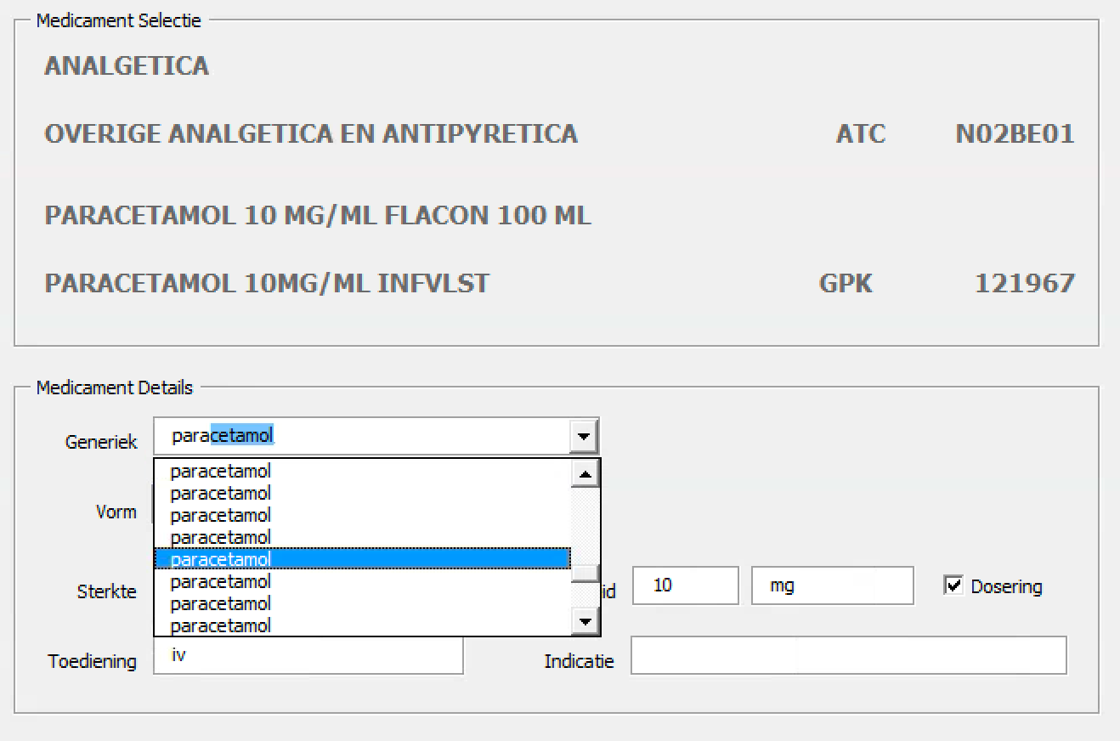

### Dosering berekening

Dosering per 36 uur en 2 dagen berekent de dosering aan de hand van de frequentie

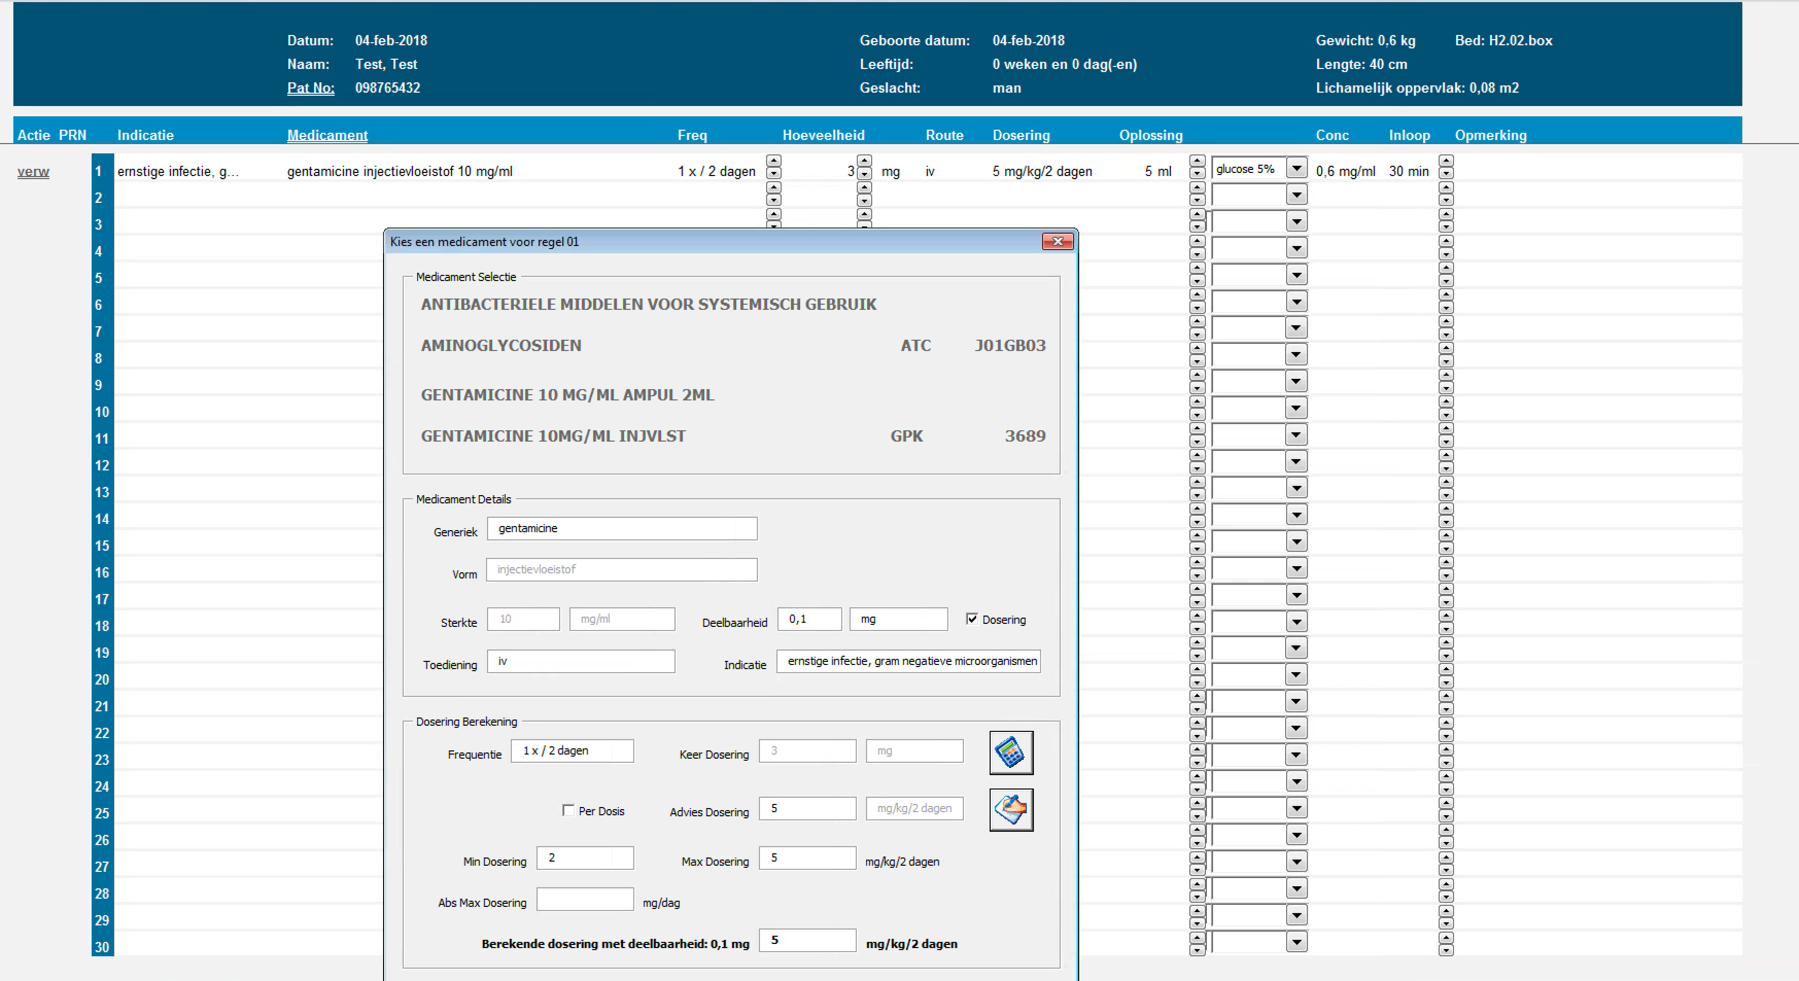

Dosering berekening per dosis is te selecteren (i.p.v. cumulatief)

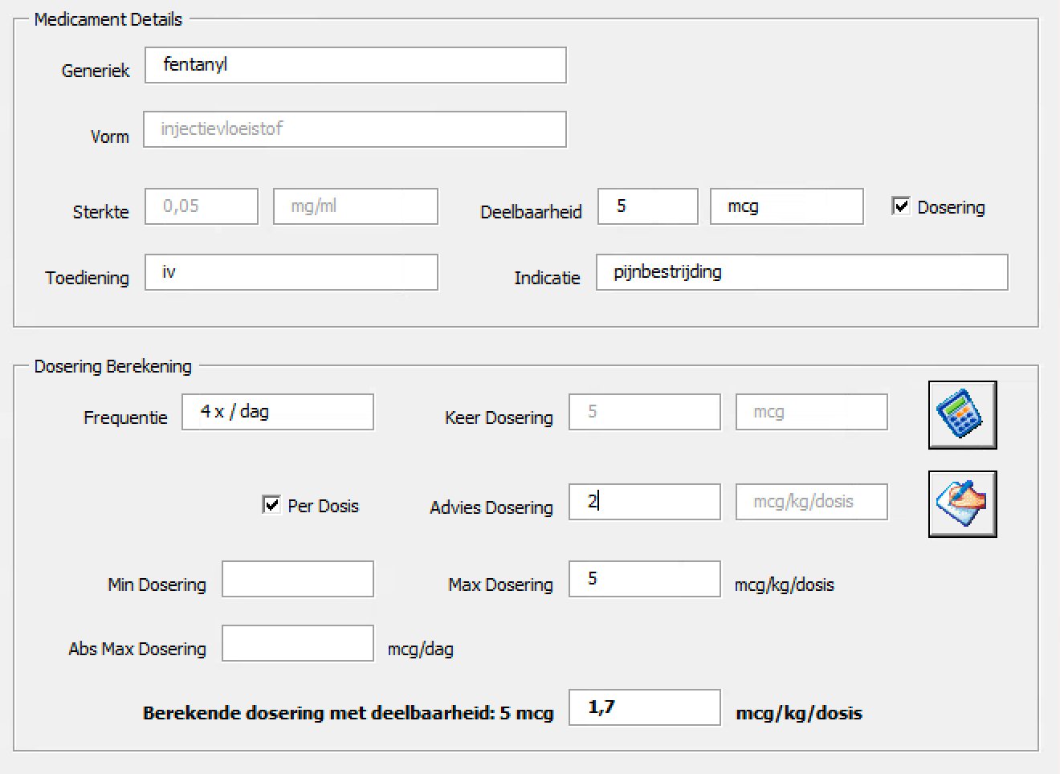

### Oplossingen parenteralia

Oplossing instellingen voor discontinue medicatie zijn nu voor de PICU en NICU gesplitst

NICU

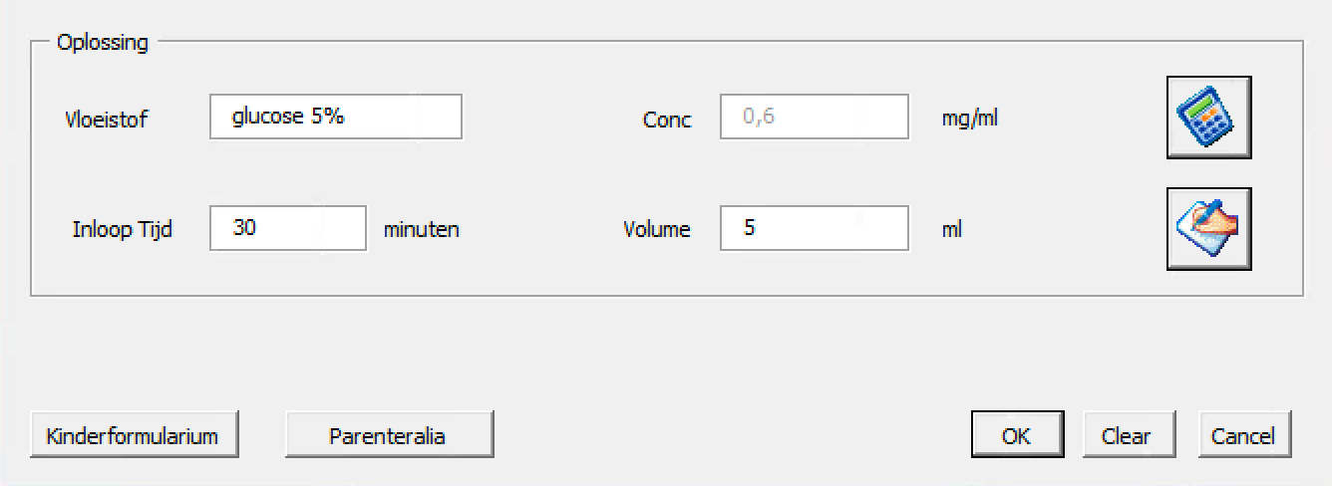

PICU

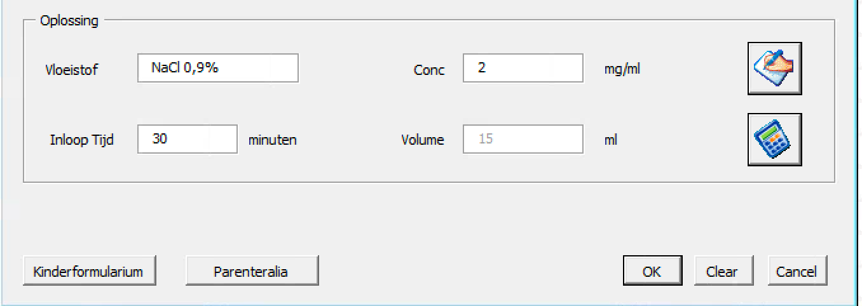

Ook kan zowel het oplos volume worden ingegeven (zie NICU) met de concentratie berekent en vice versa (zie PICU).

Parenteralia worden voor de PICU en NICU voor de respectievelijke afdelingen geopend.

## Epiduralen

1. 0 tot 6 kg:

2 ml oplossing per kg, aanvullen tot 24 ml beginstand 1 ml/uur

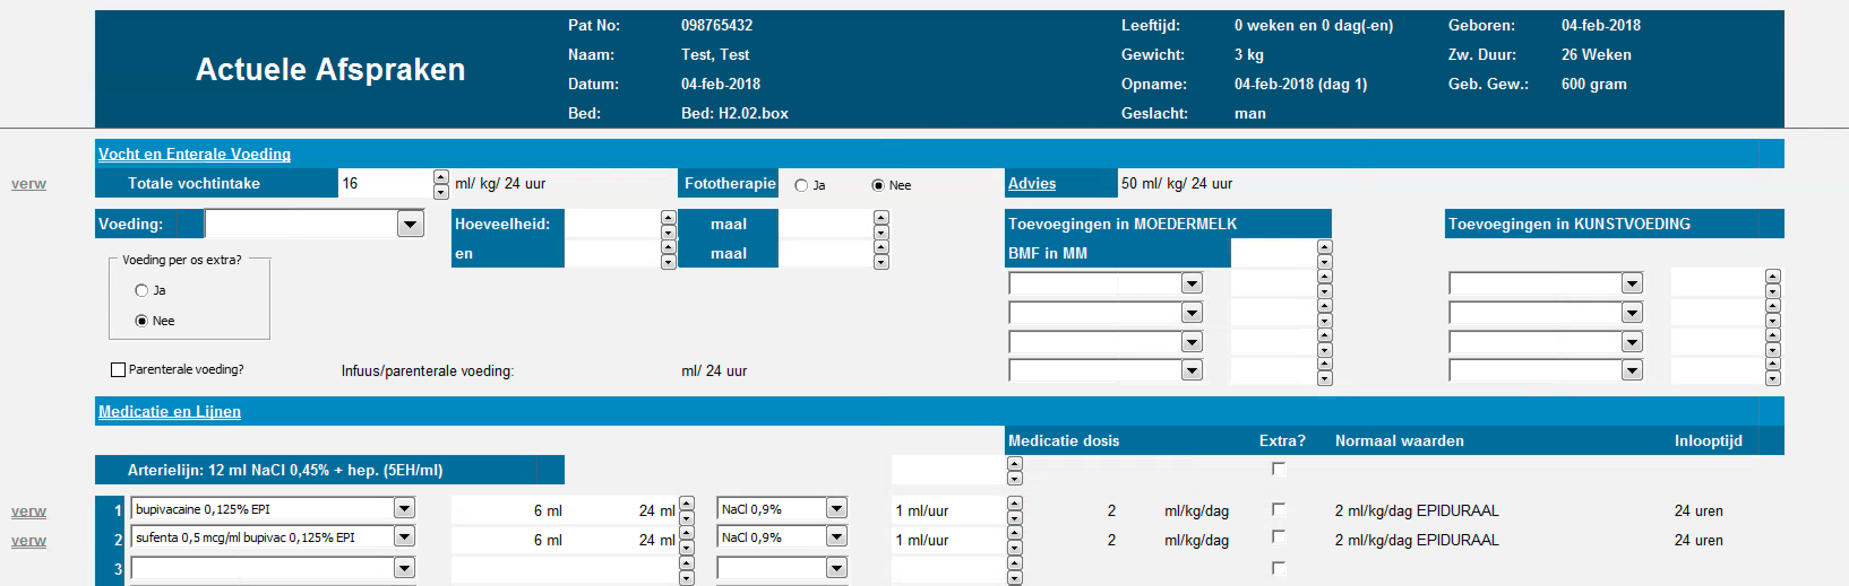

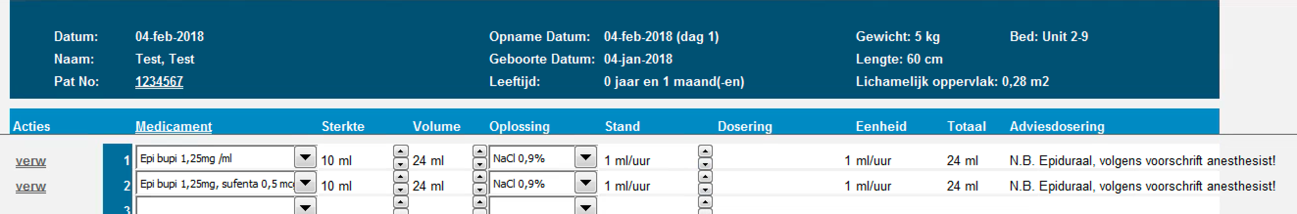

7-24 kg:

2 ml oplossing per kg, aanvullen tot 48 ml beginstand 2 ml/uur

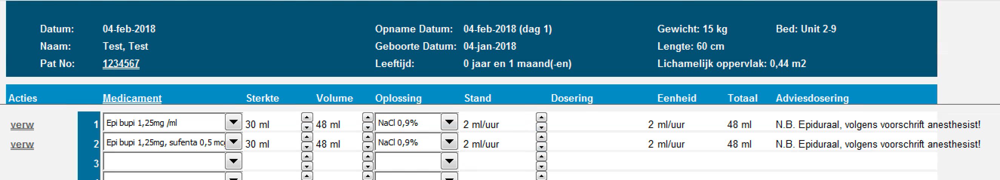

25-48 kg:

1 ml oplossing per kg, aanvullen tot 48 ml beginstand 4 ml/uur

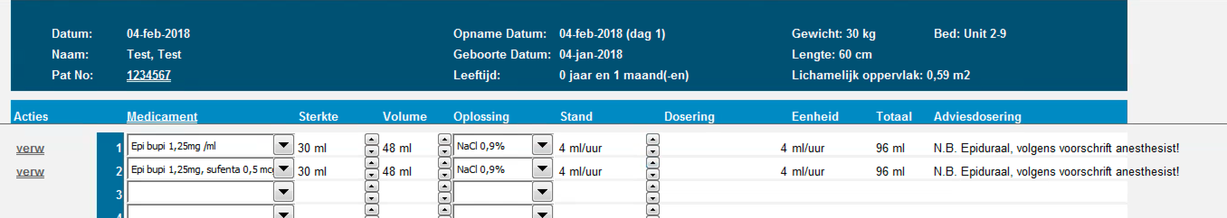

48+ kg:

onverdunde oplossing beginstand 4 ml/uur

